Count the grapes and complete the operations.
 | ___ + ___ = ___
 | ___ + ___ = ___
 | ___ - ___ = ___
 | ___ + ___ = ___
 | ___ + ___ = ___
 | ___ - ___ = ___
Complete the multiplications!
 | ___ Χ ___ = ___
 | ___ Χ ___ = ___
 | ___ Χ ___ = ___
 | ___ Χ ___ = ___
 | ___ Χ ___ = ___

Connect the dots according to the numbers. What is it? Color it!

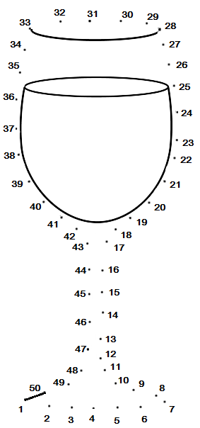

Connect the dots according to the numbers. What is it? Color it!

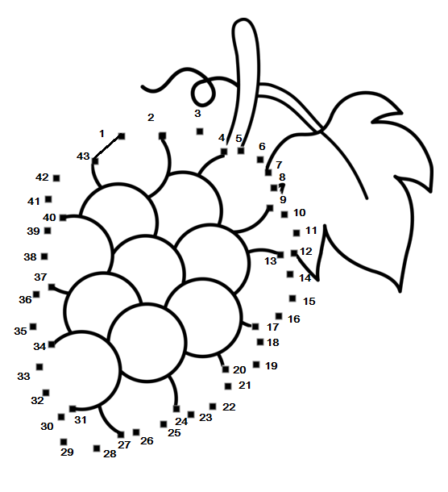

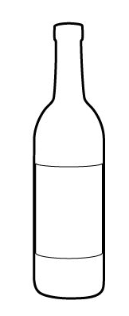
Draw your own label!


Μπορείς να λύσεις το σταυρόλεξο;

Οριζόντια  4. Πολύ σημαντική εργασία για την απόδοση των αμπελώνων.  5. Έτσι λέγονται αυτά που περισσεύουν όταν βγάλουμε το χυμό από τα σταφύλια.  9. Ο αρχαίος θεός του κρασιού.  11. Συνήθως ωριμάζει το κόκκινο κρασί εκεί.  13. Συνήθως κλείνει ένα μπουκάλι κρασιού.  14. Έτσι λέγεται ...επιστημονικά η διαδικασία της παραγωγής κρασιού. | Κάθετα  1. Ποικιλία σταφυλιού γνωστή από τα αρχαία χρόνια στις Δαφνές Ηρακλείου.  2. Με αυτά φτιάχνουμε το κρασί.  3. Η διαδικασία δοκιμής κρασιού.  6. Αυτοί οι μικροοργανισμοί βοηθούν να μετατραπεί ο μούστος σε κρασί.  7. Ο μήνας που συνήθως ξεκινάει ο τρύγος στο οινοποιείο Δουλουφάκη.  8. Το μηχάνημα που πιέζει τα σταφύλια.  10. Το κρασί στην αρχαία ελληνική γλώσσα.  12. Το αμπέλι, αλλιώς.  15. Αυτός αποξηραίνει τα σταφύλια που κάνουμε φυσικώς γλυκό κρασί.

Μπορείς να λύσεις το σταυρόλεξο;



Οριζόντια  4. Η διαδικασία δοκιμής κρασιού.  6. Συνήθως κλείνει ένα μπουκάλι κρασιού.  7. Με αυτά φτιάχνουμε το κρασί.  8. Πολύ σημαντική εργασία για την απόδοση των αμπελώνων. | Κάθετα  1. Έτσι λέγονται αυτά που περισσεύουν όταν βγάλουμε το χυμό από τα σταφύλια.  2. Ο αρχαίος θεός του κρασιού.  3. Συνήθως ωριμάζει το κόκκινο κρασί εκεί.  5. Ποικιλία σταφυλιού γνωστή από τα αρχαία χρόνια στις Δαφνές Ηρακλείου.

Μπορείς να λύσεις το σταυρόλεξο;
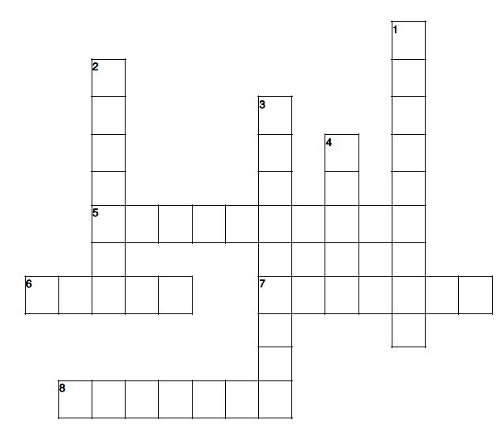

Οριζόντια  5. Έτσι λέγεται ...επιστημονικά η διαδικασία της παραγωγής κρασιού.  6. Το κρασί στην αρχαία ελληνική γλώσσα.  7. Πολύ σημαντική εργασία για την απόδοση των αμπελώνων.  8. Αυτοί οι μικροοργανισμοί βοηθούν να μετατραπεί ο μούστος σε κρασί. | Κάθετα  1. Το μηχάνημα που πιέζει τα σταφύλια.  2. Αυτό κάνουν τα φύλλα του αμπελιού το χειμώνα.  3. Ο μήνας που συνήθως ξεκινάει ο τρύγος στο οινοποιείο Δουλουφάκη.  4. Το αμπέλι, αλλιώς.

Μπορείς να λύσεις το σταυρόλεξο;
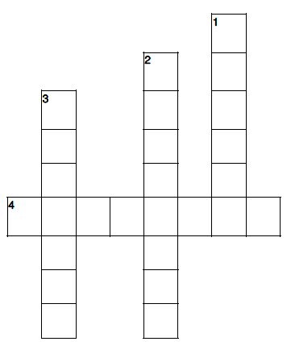

Οριζόντια  4. Με αυτά φτιάχνουμε το κρασί. | Κάθετα  1. Συνήθως ωριμάζει το κόκκινο κρασί εκεί.  2. Ο αρχαίος θεός του κρασιού.  3. Αυτό κάνουν τα φύλλα του αμπελιού το χειμώνα.

Μπορείς να βρεις τις κρυμμένες λέξεις;

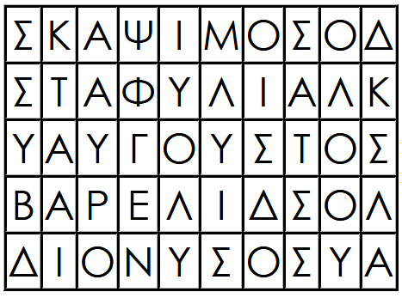

ΒΑΡΕΛΙ
ΑΥΓΟΥΣΤΟΣ
ΣΚΑΨΙΜΟ
ΔΙΟΝΥΣΟΣ
ΣΤΑΦΥΛΙΑ

Μπορείς να βρεις τις κρυμμένες λέξεις; Ψάξε οριζόντια και κάθετα.
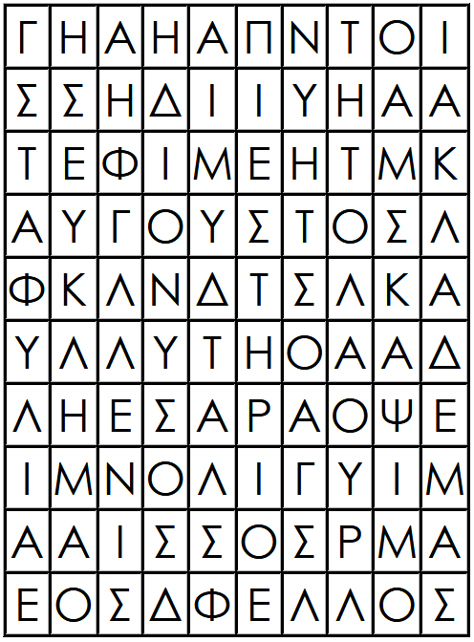

ΑΥΓΟΥΣΤΟΣ  ΣΤΑΦΥΛΙΑ  ΣΚΑΨΙΜΟ  ΔΙΟΝΥΣΟΣ | ΦΕΛΛΟΣ  ΠΙΕΣΤΗΡΙΟ  ΚΛΑΔΕΜΑ  ΚΛΗΜΑ

Μπορείς να βρεις τις κρυμμένες λέξεις; Ψάξε οριζόντια, κάθετα και διαγώνια.
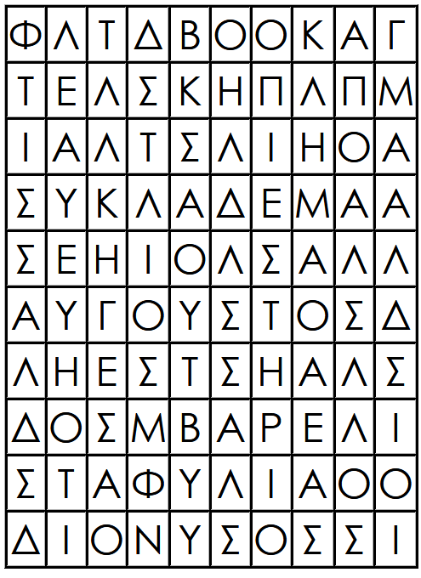

ΠΙΕΣΤΗΡΙΟ ΣΤΑΦΥΛΙΑ  ΑΥΓΟΥΣΤΟΣ  ΒΑΡΕΛΙ | ΔΙΟΝΥΣΟΣ  ΚΛΑΔΕΜΑ  ΚΛΗΜΑ  ΦΕΛΛΟΣ

Μπορείς να βρεις τις κρυμμένες λέξεις; Ψάξε οριζόντια, κάθετα και διαγώνια.

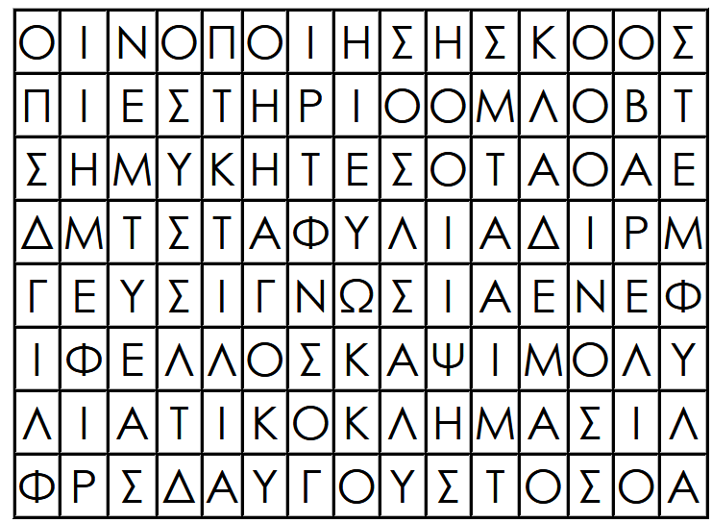

ΒΑΡΕΛΙ  ΚΛΗΜΑ  ΣΚΑΨΙΜΟ  ΣΤΕΜΦΥΛΑ  ΑΥΓΟΥΣΤΟΣ  ΠΙΕΣΤΗΡΙΟ  ΣΤΑΦΥΛΙΑ | ΟΙΝΟΠΟΙΗΣΗ  ΟΙΝΟΣ  ΓΕΥΣΙΓΝΩΣΙΑ  ΚΛΑΔΕΜΑ  ΦΕΛΛΟΣ  ΛΙΑΤΙΚΟ  ΔΙΟΝΥΣΟΣ  ΜΥΚΗΤΕΣ

Μπορείς να βρεις τις κρυμμένες λέξεις; Ψάξε οριζόντια, κάθετα, διαγώνια αλλά και ανάποδα.

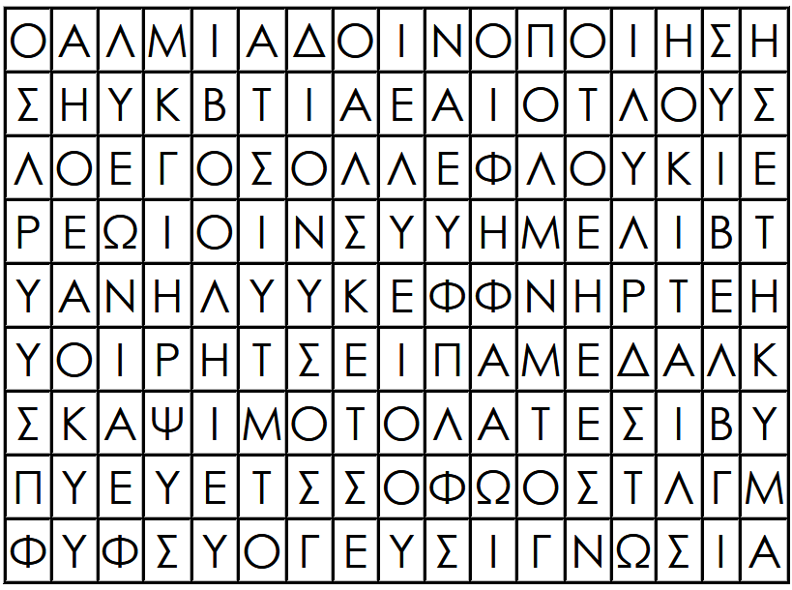

ΒΑΡΕΛΙ  ΚΛΗΜΑ  ΣΚΑΨΙΜΟ  ΣΤΕΜΦΥΛΑ  ΑΥΓΟΥΣΤΟΣ  ΠΙΕΣΤΗΡΙΟ  ΣΤΑΦΥΛΙΑ | ΟΙΝΟΠΟΙΗΣΗ  ΟΙΝΟΣ  ΓΕΥΣΙΓΝΩΣΙΑ  ΚΛΑΔΕΜΑ  ΦΕΛΛΟΣ  ΛΙΑΤΙΚΟ  ΔΙΟΝΥΣΟΣ  ΜΥΚΗΤΕΣ

